[ I ] web과 html, CSS
- Web이란?
  - Web(웹)이란, 사전적인 의미로 거미줄이란 뜻으로 하나의 사이트나 또는 다른 사이트와의 관계가 거미집처럼 복잡하게 얽혀 있는 것에 비유하여 부르게 되었습니다. IT에서는 WWW(world wide web)의 줄임말로 사용됩니다. 전 세계의 컴퓨터들을 연결하여 정보 공유를 하는데 주 목적이 있습니다. 그리고 이렇게 연결되어 있는 상태를 네트워크에 연결되어 있다고 합니다. 물론 네트워크 상에서 수많은 서비스들이 존재합니다. 수많은 서비스(기능)들 중 우리가 제일 많이 사용하는 것이 Web일 것입니다. 네트워크상에서 www서비스로 정보를 공유합니다.

컴퓨터
컴퓨터
컴퓨터
컴퓨터
…
DNS
서버컴퓨터
서버컴퓨터
서버컴퓨터
서버컴퓨터
er
서버컴퓨터
서버컴퓨터
er
서버컴퓨터

월드와이드 웹은 인터넷에 연결된 컴퓨터를 통해 사람들이 정보를 공유할 수 있는 정보공간. 인터넷은 전세계를 연결하고 있는 국제 정보통신망이고 웹은 그 위에 작동하는 서비스(기능)

  - 웹이란 1개 이상의 사이트가 연결되어 있는 인터넷 서비스의 한가지 형태를 말합니다. 인터넷이란, 네트워크가 연결되어 있는 형태를 말합니다. 이 인터넷 안에는 많은 서비스(기능)가 존재합니다
    - 프로토콜(Protocol) : 네트워크상에서 약속한 통신규약 (Http, FTP, SMTP, POP, DHCP)
      - Http : HyperText Transfer Protocol 정보를 가져와 브라우저 화면상에서 봄
      - FTP : File Transfer Protocol. 파일을 다운
      - SMTP, POP : 메일 송수신 protocol
      - DHCP : Dynamic Host Configuration Protocol 다이나믹하게 계속 사설 ip 분배해주는 하여 Web을 사용하도록 하는 protocol
    - IP : 네트워크상에서 컴퓨터를 식별할 수 있는 주소
    - DNS : IP주소를 인간이 쉽게 외우도록 맵핑한 문자열
    - Port : IP주소가 컴퓨터를 식별할 수 있게 해준다면, Port번호는 해당컴퓨터의 구동되고 있는 프로그램을 구분할 수 있는 번호
http://www.lec.com:80/abc/def/index.jsp
- http : 프로토콜
- www.lec.co.kr : 컴퓨터주소(DNS를 통한 IP주소로변경)
- 80 : 기본적인 포트번호
- abc/def/index.jsp : information path

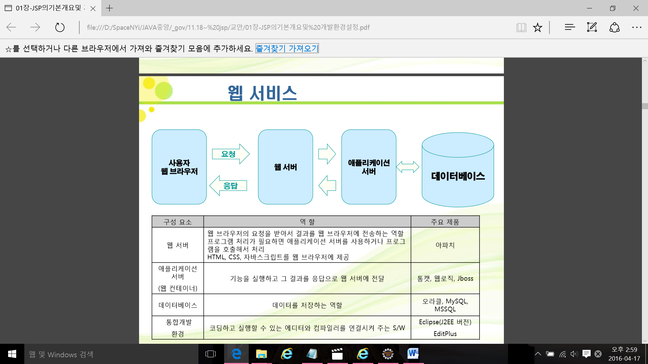
  - 웹의 역사
    - 1969년 ARPA(Advanced Research Projects Agency)의 ARPANET이 웹의 모태
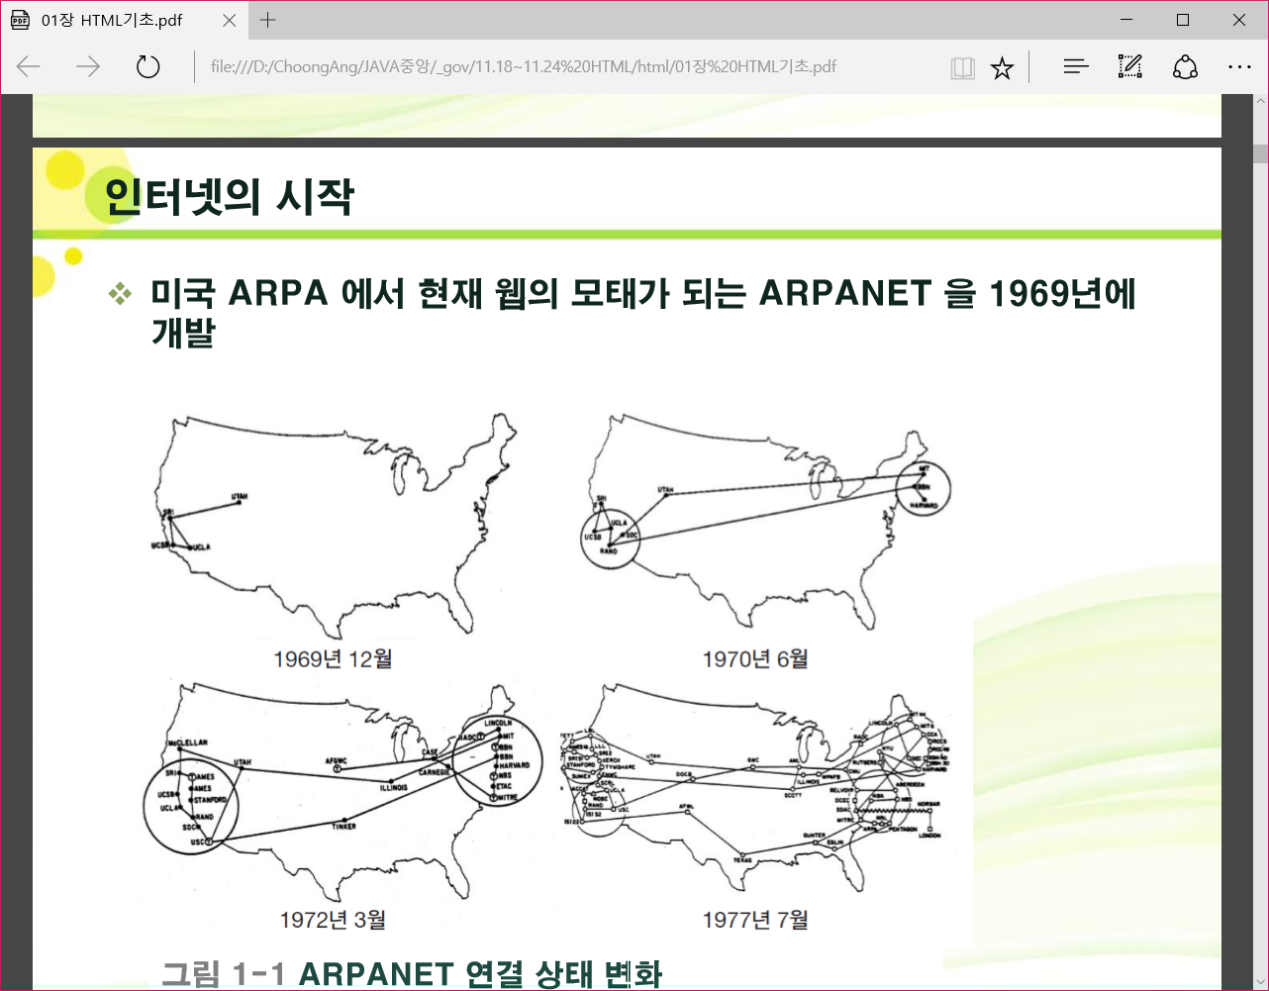
    - 1991년 월드 와이드 웹 페이지의 개발 등장
      - HTML이란? 컴퓨터에서 사용하는 모든 파일에는 각각 고유의 형식이 있습니다.
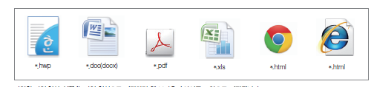
      - 웹에서 맞는 형식은 *.html(또는 *.htm)로 문서를 저장해야 한다. 텍스트뿐 아니라 이미지, 링크 등 여러 요소들을 다루고 표시할 수 있는 문서를 작성하는 언어가 필요하다 -> HTML 언어 탄생
    - 1993년 웹 표준 단체 W3C 창설
      - HTML1 : 1991년 10월
      - HTML2 : 1995년 11월
      - HTML3 : 1997년 1월
      - HTML4 : 1997년 12월
      - HTML5 : 2014년 10월
    - HTML 5의 추가 기능
      - 멀티미디어 기능 : 플래시와 같은 별도의 플러그인 없이 음악과 동영상 재생
      - 그래픽 기능 : 하드웨어 가속을 받아 2차원 그래픽과 3차원 그래픽 구현 가능
      - 통신 : 양방향 통신이 가능
      - 장치 접근 : 장치와 관련된 정보(배터리 정보, CPU 사용량)는 물론 장치에 직접적으로 접근해서 카메라와 GPS, 진동벨을 사용할 수 있다.
      - 오프라인 및 저장소 : 인터넷이 연결되지 않는 상태에서도 애플리케이션이 동작
      - CSS3 스타일시트 완벽 지원
      - 성능 및 통합 : 기존의 웹 표준보다 빠르다. 추가 기능을 사용해 웹 성능을 극대화
- HTML이란?
    - HTML이란, Hyper Text Markup Language의 약자로서 웹문서를 기술하는 언어
    - 웹문서를 표현하기 위해 태그들로 구성되어 있습니다.
- CSS란?
    - Cascading Style Sheets의 약자로, HTML문서를 디자인적으로 예쁘게 만들어 정보 전달을 좀더 효율적으로 하기 위해 만들어진 문서 입니다.
    - HTML은 정보를 가지고 있고, CSS는 화면상의 레이아웃등의 디자인을 컨트롤하는 문서라고 생각 하면 됩니다.
- JavaScript (동적인 내용) -> jQuery
2,3,4는 client단 / 서버단 PG은 java나 python, node.js (DB에 연결하거나 상황에 따라 달리 작동)
cf) Ajax는 웹 페이지의 특정 부분(특정 태그 부분)를 업데이트하고 서버와 데이터를 교환하는 기술
- 기본적인 웹 표준 문서의 상호관계
    - 웹표준은 웹문서의 구조와 표현(디자인) 그리고 동작을 별도로 구분한다.
<!DOCTYPE html>
<html lang="en" xmlns="http://www.w3.org/1999/xhtml">
<head>
<meta charset="utf-8" />
<title>첫 페이지</title>
<style>
body {
background-color: #FFF0B5;/* RGB */
font-size:30pt;
}
</style>
<script>
name = prompt("What’s your name?","Hong, GilDong");
document.write(name+"~ Welcome<br>");
</script>
</head>
<body>
안녕하세요. <br>
오늘부터 웹표준 수업이 시작됩니다<br>
Hello, World
</body>
</html>

<!DOCTYPE html>
<html lang="en" xmlns="http://www.w3.org/1999/xhtml">
<head>
<title>첫 페이지</title>
<link href="ex2.css" rel="stylesheet" type="text/css"/>
<script src="ex2.js"></script>
</head>
<body>
안녕하세요. <br>
Hello, World
</body>
</html>
- HTML 웹 문서의 구조, 정보
- CSS : 표현(디자인) 담당
- Java Script : 동작을 담당
    - 이렇게 3가지 요소가 유기적으로 결합하여 작동하게 되면, 웹 문서가 가벼워지고 유지보수 및 수정 시에도 간편하고 빨리 처리할 수 있다.
- 웹 접근성을 높여주는 웹표준
    - 웹 접근성이라는 의미는 어떤 브라우저를 사용하든지, 일반인이건 장애인이건, 어떤 기기에서든지 모든 사람이 해당 사이트를 얼마나 제대로 볼 수 있느냐를 의미한다
    - 가장 많이 사용하는 브라우저를 기준으로 웹 사이트를 만든다고 해서 모든 브라우저에서 똑같은 화면이 나오는 것은 아니다. 사이트가 웹표준을 준수하지 않을 경우, 다른 브라우저에서는 의도하지 않게 엉뚱한 자리에 컨텐츠가 표시되거나 아예 화면에 표시되지 않을 수도 있다.
- 편집툴 다운로드
  - Visual Studio Code
  - Visual Studio community
    - 현재 무료로 제공되는 통합 개발 환경에서 HTML5를 가장 완벽하게 지원하는 통합 개발 환경
    - 30일 무료중 마이크로 소프트 계정으로 로그인 시 30일 제한이 해제
    - https://visualstudio.microsoft.com 에서 다운로드 후 인스톨
    - 데스크톱및모바일, 기타 – “Visual Studio 확장 개발”, “.NET 데스크톱 개발” 추가 설치
      - iisexpress_amd64_ko-KR.msi 웹서버를 인스톨 해야할 경우도 있음
    - "C:\Program Files\Microsoft Visual Studio\\Community\Common7 \IDE\devenv.exe"를 바탕화면에 바로가기 만들기
  - EditPlus : 30일 버전
  - Notepad++
  - 이클립스
  - intelliJ
- 크롬 설치
    - https://www.google.com/chrome/browser

